Раздел |  | Казахское ханство в XVIII веке
ФИО педагога |  | Стародубцева Юлия Владимировна
Дата |  | 07.10.2023
Класс |  | Количество присутствующих: | отсутствующих:
Тема урока |  | Начало присоединения Казахского ханства к Российской империи.  Исследовательский вопрос:  Каковы были причины и последствия обращения хана Абулхаира с письмом к Анне Иоановне
Цели обучения, которые достигаются на данном уроке (ссылка на учебную программу) |  | 7.3.2.2 – определять результаты внешней политики Казахского ханства
Цель урока |  | Все: уточняют результаты внешней политики казахского ханства в первой половине XVIII века  Большинство: называет причины и последствия обращения Абулхаир хана к Анне Иоановне  Некоторые: делают выводы о роли хана Абулхаира в казахско-русских отношениях в первой половине XVIII века
Критерии успеха |  | Все: Указывают мотивы присоединения Казахстана к Россиии в первой половине XVIII века  Большинство: Определяют причины и последствия обращения Абулхаир хана к Анне Иоановне  Некоторые: Оценивают политику хана Абулхаира по принятию подданства Российской империи в первой половине XVIII века
Ход урока
Этапы урока | Деятельность учителя |  |  | Деятельность обучающихся | Оценивание | Ресурсы
Организационный этап | Психологический настрой. Деление на группы.  Проверка пройденного материала  Метод «Филворд»-найти понятия которые изучали в предшествующих темах  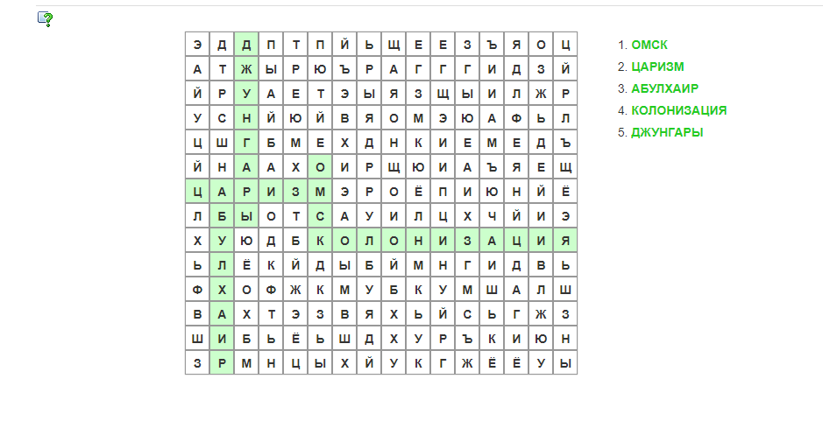  Джунгары, колонизация,Абулхаир,царизм, Омск  Проводится взаимооценивание  Совместное целепологание.  Выход на новую тему  Заполняют опорные блоки, соединяя их в нужной логической последовательности и составляют предложение, отражающее важное историческое событие в жизни Казахского ханства.  Сегодня на уроке мы будем говорить о причинах и последствиях обращения хана Абулхаира с письмом к Анне Иоановне  А к концу урока мы будем знать как происходил процесс присоединения Младшего жуза к России; |  |  | Показывают решения задач, при возникновении вопросов разбирают с учителем  Решают задания модуля платформы LearningApps  Формулируют тему  Определяют цели |  | Интерактивное обучение  Платформа LearningApps https://learningapps.org/display?v=p33qqzz3a23
Изучение нового материала | 1 группа .Задание Прочти текст учебника, выдели мотивы присоединения Младшего жуза к России  Мотивы присоединения Казахстана к России  Младшего жуза Хана Абулхаира  Вывод:  Дескриптор- обучающийся записал не менее 2  мотивов для Младшего жуза и  Абулхаира  -записал не менее 3 личных мотивов  для Абулхаира  -сформулировал вывод  ФО взаимооценивание  2. группа Задание метод «Фишбоун»  Изучив текст учебника Истории Казахстана стр. 6-7, выбирите последствия и причины обращения Абулхайра к Российской империи  Изучив текст учебника Истории Казахстана стр. 6-7, выбирите последствия и причины обращения Абулхайра к Российской империи:  причины  вывод  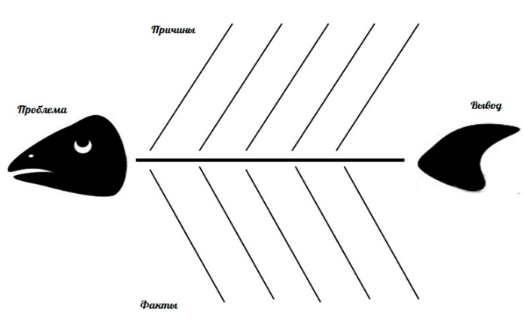  последствия  Дескрипторы:  - Выявляет не менее 3 политических причин обращения Абулхайра к Российской империи.  - Указывает не менее 3 последствий обращения Абулхайра к Российской империи  - Делает вывод  ФО Словестная оценка учителя  3 группа .Задание Прием .Личное мнение  Проанализируйте материал учебника и дополнительные сведения по данной теме, выскажите свою точку зрения о роли Абулхаира по принятию подданства Российской империи в первой половине XVIII века  Положительные Отрицательные  Дескриптор:  -указывает не менее 2 положительных сторон,  -указывает 3 отрицательных сторон  ФО- Согласен , не согласен  Закрепление  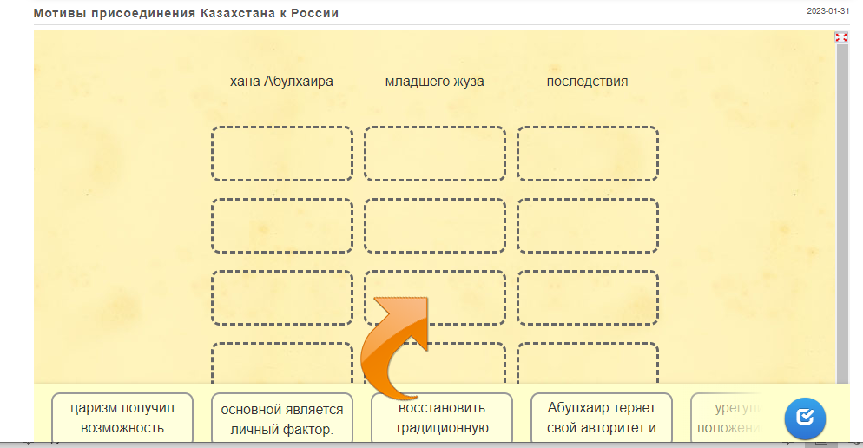  https://learningapps.org/display?v=p4z8uk8rt23 |  |  | Работа с текстом  Заполняют таблицу  Текст учебника дополнительные источники. Раздаточный материал | Словесная оценка учителя  .
Рефлексия | РЕФЛЕКСИЯ «Лестница успеха» |  |  | Учащиеся проводят рефлексию, оценивают качество работы, уровень усвоения (повторения), психологического комфорта, определяют совместные результаты работы

ПРИСОЕДИНЕНИЕ МЛАДШЕГО ЖУЗА К РОССИИ
В конце 20-х гг. XVIII в. война с Джунгарией закончилась победой казахского ополчения, однако междоусобная борьба султанов и ханов за трон усугубила положение.
- В политический конфликт втянулась Российская империя.
Обратиться за помощью к России хана Младшего жуза Абулхаира обострение вынудили причины:
приостановить нападение на Младший жуз волжских калмыков и башкир;
вытеснить с политической арены своих противников;
дать отпор джунгарской агрессии;
урегулировать положение казахов, веками кочевавших в поймах рек Иртыш, Орь, Яика;
восстановить традиционную караванную торговлю между Россией и среднеазиатскими владениями;
основной является личный фактор.
В 1726 г. Абулхаир хан отправил своих послов в Россию, проявив стремление войти в состав империи. Однако переговоры не имели успеха.
В 1730 году влиятельные бии Младшего жуза поручили хану Абулхаиру вести переговоры с Царским правительством о заключении военного союза с Россией.
Однако хан нарушил предписания совета биев, Абулхаир поручил своим послам бию Кутлымбету Коштайулы и батыру Сейткулу Койдагулулы провести переговоры о принятии Младшего жуза в состав России.
Посольство прибыло в Петербург в сентябре 1730 г.
1731 г. 19 февраля императрицей Анной Иоанновной была подписана грамота о принятии Младшего жуза в состав Российской империи.
При подписании грамоты был оговорен ряд условий:
казахи должны были платить ясак (налог);
народы России должны прекратить набеги на казахов;
в случае нападения «неприятелей» Россия защитит казахов;
Абулхаир должен вернуть пленных и жить в мире с калмыками и башкирами.
История показала, что не одно из обязательств, оговоренных при подписании грамоты о принятии Младшего жуза в российское подданство с обеих сторон (Российская империя - Младший жуз) не было выполнено.
Подданство Младшего жуза Российской империи имело фиктивный характер.
Для подписания грамоты о российском подданстве и приведения казахов к присяге в Казахстан было направлено русское посольство во главе переводчиком коллегии иностранных дел А.И. Тевкелевым.
В составе дипломатической миссии был и влиятельный башкирский старшина и батыр Таймас Шаимов.
А.Тевкелеву были даны инструкции склонить Младший жуз к подданству, разрешалось истратить миллион рублей на подкуп правителей жуза.
В октябре 1731 г. выступила против принятия Российского подданства значительная часть, султанов, биев и старшин Младшего жуза.
Оппозицию возглавил султан Барак.
Некоторая часть знати Младшего жуза была против принятия российского подданства, пыталась сорвать переговоры и убить российских послов.
Охрана дипломатической миссии российских послов была возложена на сына Абулхаира султана Нуралы.
1731г. 10 октября хан Абулхаир и 29 старшин Младшего жуза («ханская партия») приняли российское подданство.
Это произошло в междуречье рек Иргиз и Тобол в урочище Майтюбе.
А.Тевкелев за приведение казахов Младшего жуза к присяге удостоился звания генерала русской армии.
А также А.Тевкелев и его потомки владели тысячами крепостных крестьян в Оренбургском крае.
Принятие российского подданства Младшим жузам имело свои последствия:
правители Средней Азии усмотрели ослабление позиции ислама;
Абулхаир теряет свой авторитет и влияние среди казахов.
Абулхаир был утвержден ханом только Младшего жуза;
реальной военной помощи Царским правительством в войне с джунгарами не оказано;
приграничные конфликты казахов с башкирами, калмыками и уральскими казаками не прекратились;
царизм получил возможность решительно и последовательно проводить политику колонизации казахских земель.
Казахи, кочевавшие в районах, смежных с Хивой, каракалпаками, сохраняли независимость до середины XIX в.
В 1741 г. Джунгарский правитель Галдан Цэрен организовал новый опустошительный поход на территорию Казахстана.
Охолодевшие отношения хана Абулхаира и российской власти смягчились благодаря помощи Тевкелева после встречи 1742 г. близ Оренбурга.
Хан Младшего жуза Абулхаир погиб в 1748 году от рук политических противников (Барак султана).
Принятия российского подданства ханами Среднего жуза
В 1-ой половине XVIII в. пограничным с казахами крепостям выделялись денежные суммы для «содержания» казахской знати.
Киргиз-кайсацкая (позднее оренбургская) комиссия (экспедиция)
В 1734 г. была образована Киргиз- кайсацкая экспедиция под руководством обер-секретаря сената И.К. Кириллова.
Его помощником стал толмач А.Тевкелев.
Экспедиция состояла из 2700 человек.
Специальная комиссия, которая первоначально называлась киргиз - кайсацкой, позднее была переименована в Оренбургскую.
Основные цели Ккиргиз-кайсацкой экспедиции:
Строительство крепости на р. Орь.
Расширение торговли со Средней Азией.
Освоение природных богатств края.
Основание города на Сырдарье.
Постепенное образование речной флотилии.
В 1735 г. по просьбе хана Абулхаира была основана Оренбургская крепость.
Позднее крепость была переименована в Орскую.
Абулхаир планировал укрыться в крепости в случае беспорядков.
Орская крепость дала возможность петербургскому двору постоянно вмешиваться в «киргиз-кайсацкие дела» в 30-е гг. XVIII в.
После смерти И.К. Кириллова начальником Оренбургской комиссии стал известный историк В.Н.Татищев.
Заручившись поддержкой хана Абулхаира, он снарядил первый торговый караван в Среднюю Азию.
В августе 1738 г. В.Н.Татищев созвал съезд казахских султанов в Оренбурге.
На съезде Абулхаир хан с сыновьями и около 60 старшин Младшего и Среднего жузов подтвердили присягу на верность России.
Оренбургская крепость была перенесена в глубь российской территории.
Оренбург стал одним из стратегических центров царизма в колонизации Западного Казахстана.
Обострение земельного вопроса Строительство Уральской пограничной линии
Обострение земельного вопроса в Младшем жузе в 30-40 гг. XVIII века вызвал ряд причин:
Строительство военных укреплений. Строится линия военных укреплений Уйская: от Верхнеяицкой крепости до Звериноголовской на 770 верст;
С 1734 г. царизм запретил кочевку казахов на правобережье Яика (Жайыка);
В 1742 г. был издан царский указ, запрещающий казахам кочевать в близи Жайыка, Яицкого городка и строящихся крепостей.
Последствия российской политики, приведшей к земельному кризису (30-40 гг. XVIII в.):
привел к кризису скотоводческого хозяйства;
вызвал усиление набегов казахов на пограничные крепости;
вызвал сокращение пастбищных угодий.
Вхождение казахов в сферу российского влияния в 30-е г. XVIII века вызвало усиление набегов правителей Хивы и Бухары на казахов Южного Казахстана.
В 40-х годах XVIII века угроза над присырдарьинскими казахами нависла со стороны Иранского правителя Надир шаха, захватившего южные районы Казахстана.
С целью не допущения казахов Младшего жуза на правобережье Жаика (Урала) царизм не редко пратиковал выжигание травы.
Причины недопущения казахов Младшего жуза на правобережье Жаика (Урала) (30- 40 гг. XVIII в.):
царизм не хотел иметь в своем тылу массу кочевников;
эта территория предназначалась для заселения российским населением.
появление казахов в междуречье Жаика и Волги могли привести к конфликту с башкирами и калмыками.
Таким образом, в XVIII веке в основе казахско-российских противоречий лежали земельные проблемы.
Строительство Новоишимской (Новоесильской) линии
В 50-х гг. XVIII вв. завершается строительство Иртышской пограничной линии на северо-востоке Среднего жуза (Северо- восточных границ Казахстана).
В это же время возведена Колыванская линия, от Усть-Каменогорской до Кузнецкой крепости.
К середине 50-х гг. XVIII вв. царское правительство, пользуясь казахско- джунгарскими противостояниями, приступило к открытому захвату казахских земель.
В 1747 г. Елизавета Петровна издала указ, где все демидовские заводы и рудники были объявлены собственностью династии Романовых.
В 1752-1755 гг. на северных землях Среднего жуза царизм возводит Новоишимскую линию.
Ново-Ишимская линия соединяла Уйскую линию с Иртышской, протяженностью 540 верст.
На Ново-Ишимской линии были построены:
Звериноголовская, Петропавловская и Пресновская крепости;
Самая крупная Петропавловская, основанная в 1752 г..
Прежняя Староишимская пограничная линия была выдвинута в глубь казахских кочевий до 250 верст.
Она получила название «Горькой линии», из-за множества горько-соленых озер на её территории.
Н.Петропавловский писал, что в Курганском, Ишимском и Тюкалинском округах ещё в 40-х гг. XIX в. происходили столкновения между крестьянами и киргизами.
В 1765 г. командующий сибирскими линиями распорядился об отмежевании на степной стороне Иртыша 10-верстной полосы.
До 1765 г. казахам было запрещено приближаться к российским крепостям ближе 10 верст, а после 1765 г. - 30 верст.
Только в 1771 г., после многократных обращений казахских ханов и султанов, прииртышским казахам (Среднего жуза) во главе с султанами Султанбетом и Урусом было разрешено перекочевывать на правобережье р. Иртыш с условиями:
1. Разрешено переходить в зимнее время (лишь на время)
Казахи обязывались предоставлять аманатов.
Разрешено переходить лишь «благонадежным» степнякам.
Редут-укрепление сомкнутого вида, как правило, земляное с валом и рвом, предназначенное для круговой обороны.
Верста - 1 066,781 метра.
Военно-оборонительные линии на территории Казахстана (к концу 50-х гг. XVIII вв.)

Линия укреплений | Занимала территорию | Протяженность
Уйская линия | от Верхнеяицкой крепости до Звериноголовской | 770 верст
Горькая линия | от Сибирского редута до Омской крепости | 553 верст
Колыванская линия | от крепости Усть-Каменогорской до крепости Кузнецкой | 723 верст
Иртышская линия | от крепости Омской по правому берегу Иртыша до Малонарымского редута | 1684 верст
Ново-Ишимская линия | соединяла Уйскую линию с Иртышской | 540 верст

